ČETVRTAK, 13. siječnja 2022.g.
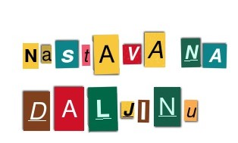
Dobro jutro!
MATEMATIKA- Tijela, likovi, crte, točke – uvježbavanje i ponavljanje
Danas ćeš se malo prisjetiti i ponoviti o crtama, likovima, tijelima što si učio u prvom razredu.

Razmisli i pokušaj razvrstati kartice na crte, točke, likove i tijela.
A
C

Ponovi!
TIJELA, LIKOVI, CRTE, TOČKE

CRTE

Zakrivljena crta ravna crta izlomljena crta

TOČKA

A B

Točke označavamo kružićem ili križićem i imenujemo velikim tiskanim slovima.

GEOMETRIJSKI LIKOVI GEOMETRIJSKA TIJELA

Riješi u radnoj bilježnici zadatke na 62. i 63. str.
HRVATSKI JEZIK
Otvori svoju radnu bilježnicu na 104, 105.str. Pročitaj tekst Kapica za zeca i riješi zadane zadatke.
TZK – prati vježbe Škole na trećem (HRT3 u 9h).
Pozdrav od učiteljice!

